CASOS DE USO

Caso de uso: Plan de trabajo bimestre
Actor(es): Profesor, Sistema
Descripción: Diagrama de caso de uso que representa el escenario para crear un plan de trabajo.

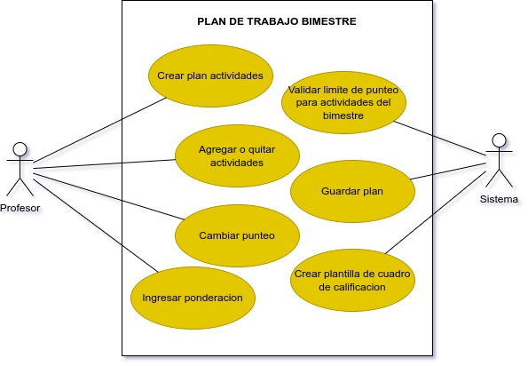

Caso de uso: Inscripción de alumno
Actor(es): Profesor, Sistema, Encargado
Descripción: Diagrama de caso de uso del escenario que se lleva a cabo para inscribir un alumno.

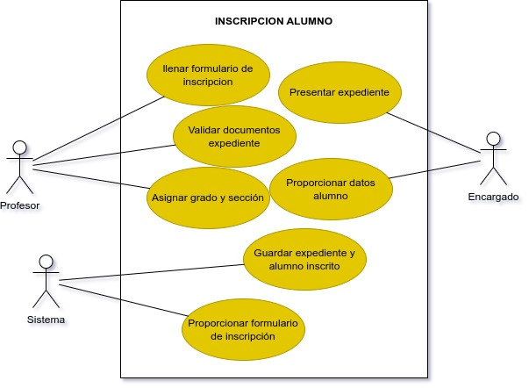

Caso de uso: Control de lectura
Actor(es): Profesor, Alumno, Sistema
Descripción: Diagrama de caso de uso del escenario para el control de lectura de libros de los alumnos.
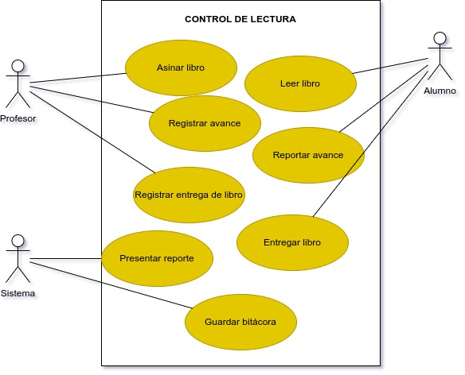

Caso de uso: Control de bimestre
Actor(es): Sistema, Profesor
Descripción: Diagrama de caso de uso del escenario para crear y administrar bimestres.

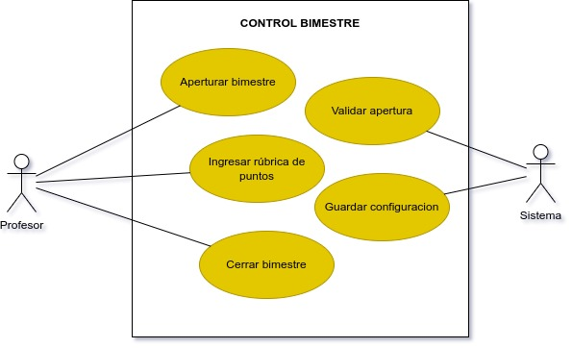

Caso de uso: Calificación de actividad
Actor(es): Profesor, Alumno, Sistema
Descripción: Diagrama de caso de uso del escenario para realizar calificación de actividades.

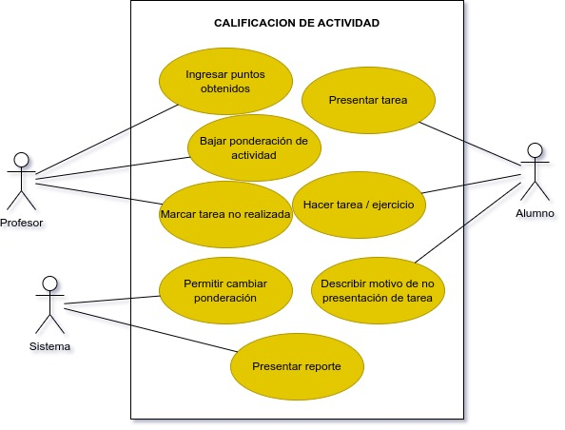

Caso de uso: Toma de asistencia
Actor(es): Profesor, Alumno, Sistema
Descripción: Diagrama de caso de uso del escenario para realizar la toma de asistencia de los alumnos.

